Rubriques:
8 - Routage de la carte
8.1 - Options générales.
8.2 - Choix des paramètres de routage de la carte
8.2.1 - Paramètres Généraux.
8.2.2 - Paramètres des Pistes.
8.2.3 - Paramètres des Vias.
8.3 - Dimensions typiques selon la classe
8.3.1 - Largeur de piste
8.3.2 - Isolation
8.4 - Exemples de configuration typique
8.4.1 - Exemple « rustique » :
8.4.2 - Exemple usuel :
8.5 - Routage manuel
8.5.1 - Aide au tracé des pistes:
8.5.2 - Création des pistes:
8.5.3 - Placement de Vias:
8.5.4 - Sélection de largeur de pistes
8.6 - Edition et correction des pistes:

Routage de la carte

Options générales.
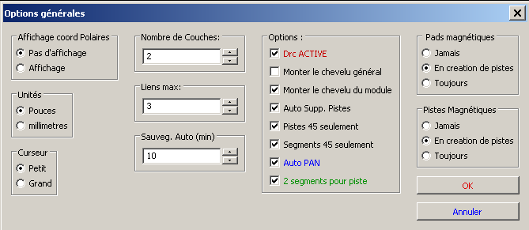
Pour le tracé des pistes, les options générales sont:
Pistes 45 seulement: Les directions des segments de piste seront 0, 45 ou 90°
- 2 segments pour pistes: Lors de la création de pistes, 2 segments apparaitront.
- Auto Supp. Pistes: Lors des corrections de piste, l'ancienne piste sera automatiquement effacée si c'est possible
- Pads magnétiques: Le curseur graphique peut automatiquement se placer au centre du pad, des qu'il est placé sur ce pad.
- Piste Magnétiques: Le curseur graphique se place sur l'axe de la piste.

Choix des paramètres de routage de la carte
Le choix se fait dans le menu Dimensions->Pistes et Vias.
Les dimension sont données en pouces ou mm, selon l'unité sélectionnée.
Rappel : 2,54 cm = 1 pouce (inch ou " ) = 1000 mils = 10000 dixièmes de mils.
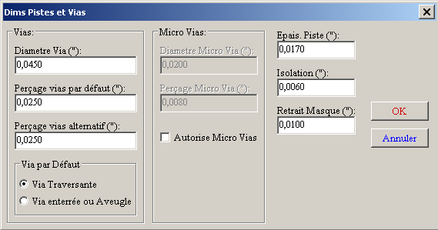

Paramètres Généraux.
Ce sont:
- L'isolation (distance minimum entre pistes, vias et pads).
- Le retrait masque: marge entre les pads et le vernis épargne..

Paramètres des Pistes.
Choisir la largeur courante des pistes.

Paramètres des Vias.
Il existe 3 types de vias:
- Les vias traversantes (vias classiques).
- Les vias enterrées ou aveugles, qui ne traversent pas tout le circuit.
- Les Micro Vias, qui sont analogues aux vias enterrées mais qui ne vont que d'une couche externe à la couche la plus proche.
Elles servent surtout a connecter les BGA à la couche interne la plus proche. leur diamètre peut être très petit, car elles sont souvent usinée par perçage au laser.
Par défaut les vias ont toutes le même diamètre de perçage.
On peut spécifier un diamètre alternatif pour certaines vias.
Le menu Popup permet d'attribuer ce diamètre à une (ou plusieurs) vias.
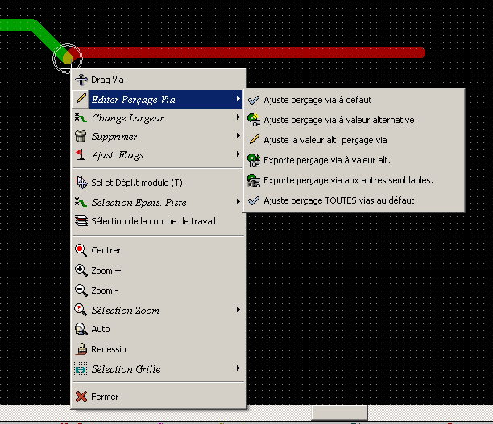
Si l'on a plusieurs vias qui doivent être percées à un diamètre particulier, la méthode la plus simple est de:
- Définir une dimension de via particulière à ces vias.
- Définir un diamètre de perçage alternatif.
- Ajuster perçage via à valeur alternative, pour une de ces vias.
- Exporter perçage via aux autres via semblables.

Dimensions typiques selon la classe

Largeur de piste
Utiliser la plus grande largeur possible en respectant les limites minimales suivantes :
Unité | CLASSE 1 | CLASSE2 | CLASSE 3 | CLASSE 4 | CLASSE 5
mm | 0,8 | 0,5 | 0,4 | 0,25 | 0,15
1/10mils | 310 | 200 | 160 | 10 | 60

Isolation
Unité | CLASSE 1 | CLASSE 2 | CLASSE 3 | CLASSE 4 | CLASSE 5
mm | 0,70 | 0,5 | 0,35 | 0,23 | 0,20
1/10mils | 270 | 200 | 140 | 90 | 80
D’une façon générale l’isolation minimum est pratiquement identique à la largueur minimum des pistes.

Exemples de configuration typique

Exemple « rustique » :
- Isolation : 0,35mm (0,0138 pouces).
- Largeur de piste 0,8mm (0,0315 pouces ).
- Diamètre des pastilles des CI ou des vias 1,91mm (0,0750 pouces ).
- Diamètre des pastilles des composants discrets 2,54mm (0,1 pouces).
- Largeur de piste de masse 2,54mm (0,1 pouces).

Exemple usuel :
- Isolation : 0,35mm (0,0138 pouces ).
- Largeur de piste : 0,5mm (0,0127 pouces ).
- Pastilles des CI : les éditer ovales pour permettre un passage suffisant pour la traversée et pour avoir une surface d'adhésion correcte ( 1,27 x 2,54 mm -->0,05x 0,1 pouces).
- Vias : 1,27mm (0,0500 pouces ).

Routage manuel
Le routage manuel est recommandé car lui seul permet d'être maître des priorités du câblage.
Par exemple il est souhaitable de commencer le routage par les alimentations avec des pistes larges, de séparer les alimentations des circuits logiques de celles des circuits analogiques., de positionner correctement les signaux sensibles.
En outre, le routage automatique fait appel à de nombreuses traversées (VIAS).
Par contre le routage automatique permet d'avoir une idée sur le bon placement des modules.
Avec un peu d’expérience, on utilisera le routeur automatique pour générer très rapidement les pistes « évidentes » et on routera à la main les autres connexions.

Aide au tracé des pistes:
Pcbnew peut afficher le chevelu général, si le bouton est activé.
Le bouton permet de mettre en surbrillance une équipotentielle (en cliquant sur un pad ou une piste existante de ce net).
Le DRC contrôle en permanence les piste en cours de création. On ne peut donc pas placer une piste qui ne respecte pas le DRC.
On peut toutefois supprimer le DRC en activant , mais c'est très dangereux, et doit être réservé à des cas particuliers.

Création des pistes:
Accès par le bouton
On doit commencer une piste en partant toujours d'un pad ou d'une autre piste, pour que Pcbnew connaisse le nom du net pour la nouvelle piste.
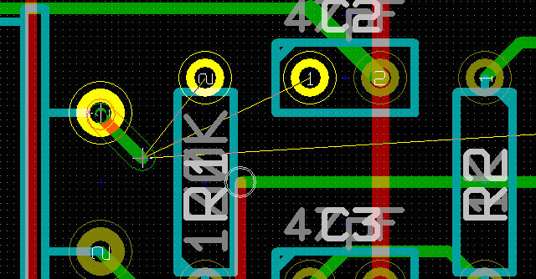
En cours de tracé, Pcbnew montre des liens aux pads les plus proches (nombre ajustable par l'option "Liens max" dans Options Générales.
Fin de tracé par un double click, ou par le menu Popup ou par raccouci:
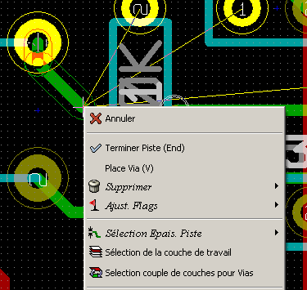

Placement de Vias:
Une via ne peut être placée que lorsque on est en cours de tracé de piste:
- Directement par le menu Popup
- Par la touche de raccouci (ici 'V').
- En changeant de couche par une des touches de raccourci correspondante.

Sélection de largeur de pistes
En cours de tracé on peut accéder à la sélection:
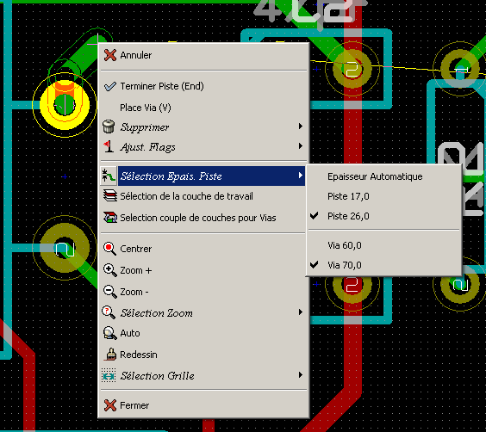
Pcbnew mémorise les 4 dernières dimensions utilisées.
On peut donc pour les segments en cours, sélectionner une de ces dimensions.
Si l'option "Epaisseur Automatique" est sélectionnée, si on commence une piste sur une autre piste, la nouvelle piste prendra l'épaisseur de la piste de départ.

Edition et correction des pistes:

Modification:
Souvent le redessin d'une piste suffit:
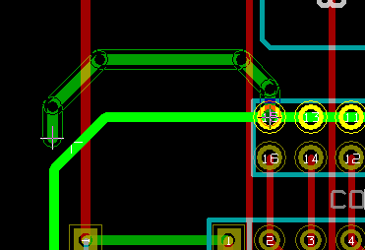 nouveau tracé (en cours).
Après tracé:
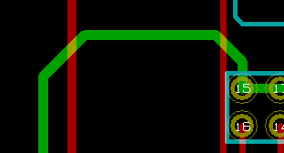
Pcbnew efface automatiquement l'ancienne partie de piste redondante.

Modifications globales:
En cliquant sur une piste pour faire apparaitre le menu Popup, on peut éditer globalement les dimensions:
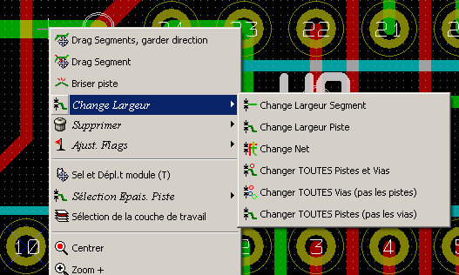
Les nouvelles valeurs sont les valeurs en cours.

